Кинокомпания Bazelevs представляет комедию
Романа Каримова и Тимура Бекмамбетова
«ДНЮХА!»
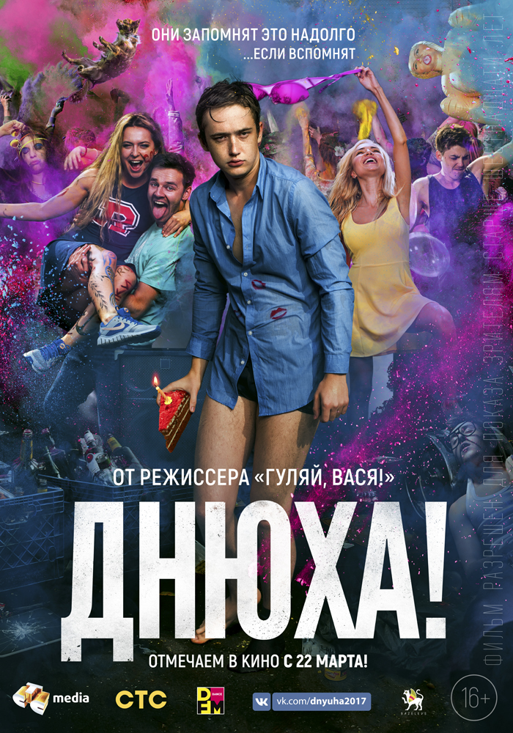
ДНЮХА!
Страна: Россия
Релиз: 22 марта 2018 года, Bazelevs Distribution, ДВАДЦАТЫЙ ВЕК ФОКС СНГ
Режиссер: Роман Каримов («Гуляй, Вася!», «Всё и сразу», «Неадекватные люди»)
Сценарий: Павел Воронин, Сергей Торчилин, Роман Каримов
Продюсер: Тимур Бекмамбетов, Вячеслав Муругов, Сергей Торчилин, Андрей Шишканов, Павел Воронин, Татьяна Воронецкая, Андрей Богатырев, Михаил Беспалов
Оператор: Артем Тарасенков
Жанр: комедия
Художник: Дарья Эдокова
Возраст: 12+
Время: 80 мин
В главных ролях: Эльдар Калимулин, Данила Чванов, Алина Титова, Никита Санаев, Агиша Семашкова, Виктория Иванькова, Евгения Годунова, Ирина Савакова и другие

Отгуляв днюху своего лучшего друга, Антон очнулся в другом городе. Он заперт в квартире незнакомой девушки, ничего не помнит, а жесткие видеоролики его вчерашних подвигов взрывают интернет. Компромат с бешеной скоростью набирает лайки, его в любой момент может увидеть девушка Антона - Марина, в отношениях с которой он уже сделал самый важный шаг…

Новый совместный проект продюсера Тимура Бекмамбетова и режиссера Романа Каримова «Днюха!» – романтическая комедия о последствиях отвязной вечеринки.
Лента рассказывает о приключениях обычного парня Антона, который, отгуляв днюху своего лучшего друга, приходит в себя в другом городе. Он заперт в квартире незнакомой девушки, ничего не помнит, а жесткие видеоролики его вчерашних подвигов вот-вот могут разрушить отношения с реальной девушкой Антона - Мариной, которой он уже сделал предложение…
Идея фильма возникла у сценариста Павла Воронина, бывшего КВНщика, работавшего над рейтинговыми скетч-шоу «6 кадров» и «Даешь молодежь!», сериалом «Крыша мира» и фильмом «Что творят мужчины». Сценарием заинтересовались продюсеры комедий «Все включено» и «Sos, Дед мороз!» Андрей Шишканов и Сергей Торчилин. Им показалось, что идеальным рассказчиком этой истории станет режиссер Роман Каримов, чьи ленты неизменно одинаково успешно привлекают внимание у критиков и зрителей. Создатель культовых «Неадекватных людей» и недавнего хита «Гуляй, Вася» сразу загорелся проектом.
«У присланного сценария был огромный потенциал, нужно было лишь подправить диалоги - говорит Каримов. - История действительно очень интересная, смешная, я с удовольствием подключился к проекту. Тут же объявили в соцсетях народный кастинг с целью взять не примелькавшихся актеров».
Буквально на следующий день после поста Романа в соцсетях о поиске актеров с ним связался Тимур Бекмамбетов. Оказывается, несмотря на огромную занятость в российской и голливудской киноиндустрии, Бекмамбетов успевает следить за работами молодых кинематографистов и готов поддержать интересные проекты. Тимура Нуруахитовича заинтересовал экспериментальный формат «Днюхи!» - screen life. Кстати, такой способ рассказа истории впервые реализовал сам Бекмамбетов в хорроре «Убрать из друзей» (сборы $60 млн. при бюджете $1 млн.). «Днюха!» при схожем формате представляет иной жанр – комедию.
«Роман Каримов - один из немногих в российском кино, кто снимает качественные комедии, при этом не опускаясь в пошлость и не используя набившие оскомину приемы, - говорит Тимур Бекмамбетов. – Скажите, кто еще без спецэффектов и звездных имен способен собрать неплохую кассу?!».
Действительно, Каримову чуть больше 30-ти, и он уже успел построить успешную карьеру в российским кинематографе. Его дебютная полнометражная работа «Неадекватные люди» завоевала гран-при и еще 4 главные приза кинофестиваля «Окно в Европу», обратила внимание критиков на молодого талантливого режиссера и была очень тепло встречена зрителями, которые до сих пор смотрят «Неадекватных людей» на различных онлайн-ресурсах и с нетерпением ждут продолжения этой истории. Комедия «Все и сразу» при бюджете в 25 млн. руб. собрала 123 млн. руб., «Гуляй, Вася!» заработал 260 млн. руб. при бюджете в 35 млн. рублей.
«Роман умеет рассказывать истории про нынешнюю молодежь. Его герои – люди нового поколения, они все разные, но все вызывают по отношению к себе исключительно положительные эмоции, ты им сопереживаешь, несмотря на огромное количество ошибок, которые они совершают. Они все – «неадекватные», казалось бы, люди, они хотят «всё и сразу», но очень крутые!» – уверен Бекмамбетов.
Герои «Днюхи!» чуть моложе самого Каримова, но все они – именно воплощение бурной юности. Несмотря на то, что Роман сам не писал первые варианты сценария, он во время съемок и даже на монтаже активно его дорабатывал.
«Сценаристы имели уже довольно насыщенный спектр того, что происходит. А я всегда так работаю, что, когда прихожу на проект, что-то из личного опыта все равно вытаскиваю и дополняю. Я это по умолчанию делал. Обращался за случаями к моим знакомым, друзьям. Например, к Артему Костюневу, который у меня снимался. Вспоминали подобные вечеринки, что у кого происходило в прошлом, разгоняли прикольные ситуации. Каскадеры нам предлагали всякие сумасшедшие штуки. Говорили, что видели на видео в интернете, что «какие-то дебилы так делали», и потом мы это имплементировали», – рассказывает режиссер.
Визуальный ряд картины также можно назвать экспериментаторским. Так, некоторые традиционные драматургические ходы перекрываются всплывающими окнами и «переводятся в интерфейсный нарратив, а не в игровой». Часть сюжета происходит на экране монитора, и это в свою очередь заставляло режиссера и находить нестандартные технические решения.
«Если мы принимаем за факт то, что люди снимают видео одним кадром, то это накладывает обязательства по длине кадра, по тому, как долго ты можешь увлекать зрителя происходящим на экране вместо того, чтобы прибегать к монтажу. Это было интересно, заставляло более сильно взаимодействовать с актерами. Но помимо актерской игры важным является непосредственно текст и то, как человек пользуется интерфейсом – это же тоже определенный уклад характера. И вот поддержать интерес без закадровой музыки, каких-то вспомогательных моментов – это определенный режиссерский вызов», – считает Каримов.
Создатели фильма уверены, что их работа привнесет свежую струю в жанр хулиганских комедий. «Можно сказать, что это стандартный сюжет в нестандартных обстоятельствах. Человек просыпается в неизвестном месте и пытается какими-то детективными методами установить, где он, и восстановить события, которые произошли. Но делает это при помощи компьютера. И то, как он раскрывается, за какие крючки он дергает – это не является обычным нарративом, именно это мне и нравится», – отмечает режиссер.
Еще одним приемом для того, чтобы зрители чувствовали сопричастность происходящему на экране, стал, как уже было сказано, народный кастинг в соцсетях. Создатели комедии хотели найти на ряд ролей, что называется, «ребят с соседнего двора».
«Кстати, это не означает, что кино у нас полностью любительское, - говорит Каримов. – У нас получилась несколько нестандартная история, мы свой клич в интернет бросили только поле того, как попробовали профессиональных актеров и поняли, что нам нужны на некоторые позиции люди буквально с улицы. Так что можно сказать, что у нас в кадре универсальная сборная из опытных актеров и новичков. Работать с непрофессионалами я не боюсь – они избавлены от клише, они заряжены проявить себя, показать что-то необыкновенное, чтобы потом попасть в обойму. Это не совсем случайные люди, это самородки, которым нужно придать чуть-чуть блеска, добавить техники – зато в кадре они много естественнее. Для нашего формата это было очень важно».
Главную роль Антона, который попадает в западню сыграл Эльдар Калимулин. На его счету уже более 10 фильмов, в которых он сыграл второстепенные роли. У всех остальных молодых актеров это дебюты.
По мнению Романа Каримова, «Днюха!» не вписывается в категорию сугубо авторского кино: «Этот фильм для меня пример эффективной командной работы с сильным продюсерским коллективом».
«Мне кажется, поклонники творчества Романа увидят в «Днюхе!» все, за что они любят этого режиссера. Но я уверен, что к огромной армии фанатов Каримова присоединится еще более широкая аудитория, ведь у всех нас была в жизни хотя бы одна такая вечеринка, после которой было мучительно больно», – считает Тимур Бекмамбетов.
«Очень часто оказывалось, что я снимаю на молодежную аудиторию, а вдруг фильм нравился всем, и наоборот. Мы, безусловно, рассчитываем на ребят от 16 до 25 лет. Молодые парни и девушки, которые отвисают, вписываются на сомнительные мероприятия, громят помещения, принадлежащие их друзьям, родственникам – те, кто полон энергии, чтобы отрываться и прекрасно проводить время, порой оказываясь потом непонятно где и непонятно с кем. Но в то же время у нас есть широкий спектр героев, разных по возрасту. Думаю, что мы сильно затронем и женскую аудиторию, потому что у нас все построено на теме того, как главному герою после вечеринки выстроить правильные взаимоотношения со своей девушкой, как реабилитироваться перед в ее глазах за то, что он натворил. Я думаю, что это может быть интересно и поучительно для девушек, которые не знают, бросать им таких парней или терпеть их, пытаться менять. Кому-то, возможно, покажется, что это обычная пацанская, отвязная комедия, а на самом деле это нечто большее – фильм про поколение, про большую любовь, про то, как найти спутника жизни и удержать его», – заключает режиссер.

